
МИНИСТЕРСТВО НАУКИ И ВЫСШЕГО ОБРАЗОВАНИЯ РОССИЙСКОЙ ФЕДЕРАЦИИ
федеральное государственное автономное образовательное учреждение высшего образования «Самарский национальный исследовательский университет имени академика С.П. Королева»
(Самарский университет)
Институт информатики и кибернетики
Кафедра киберфотоники
Отчёт
Лабораторная работа №1
«Высокопроизводительные вычисления в механике»

Выполнил: студент группы 4446-010303D
Погудин М.Э.
Проверил: Неженский М.С.
«____» ________________2026 г.
Оценка ________________

Самара 2026
Для выполнения работы используем компилятор g++. Настройка переменных среды приведена на рисунке 1.
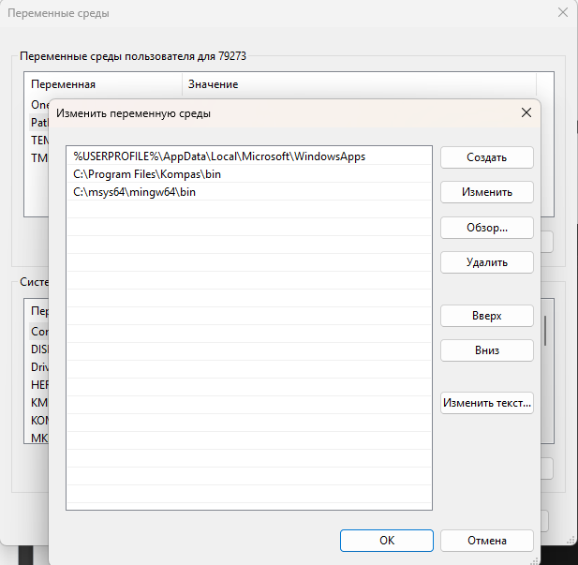
Рисунок 1 – Настройка переменных среды
Скомпилируем приведенный файл. Ниже приведен вывод результат в терминале.
Проведем расчет для n от 500 до 1000, где n - размер матриц. Результаты вычисление приведены на рисунке 2.
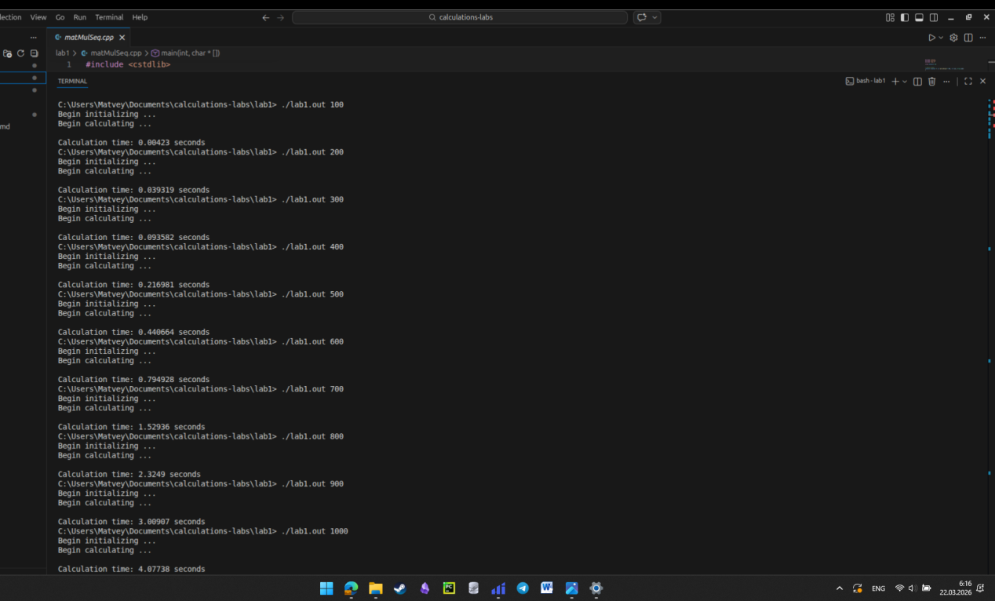
Рисунок 2 - Результаты вычислений
По полученным результатам построим таблицу (см. Таблица 1) и построим график (см. Рисунок 3).
Таблица 1 – Результаты вычислений
Размер матриц n×n | Время расчета, с
100 | 0,00423
200 | 0,039319
300 | 0,093582
400 | 0,216981
500 | 0,440664
600 | 0,794928
700 | 1,52936
800 | 2,3249
900 | 3,00907
1000 | 4,07738

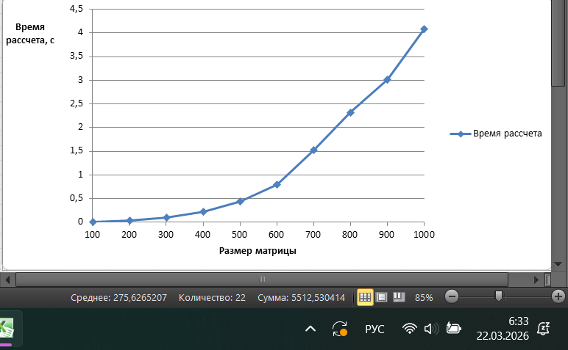
Рисунок 3 – Результаты вычислений
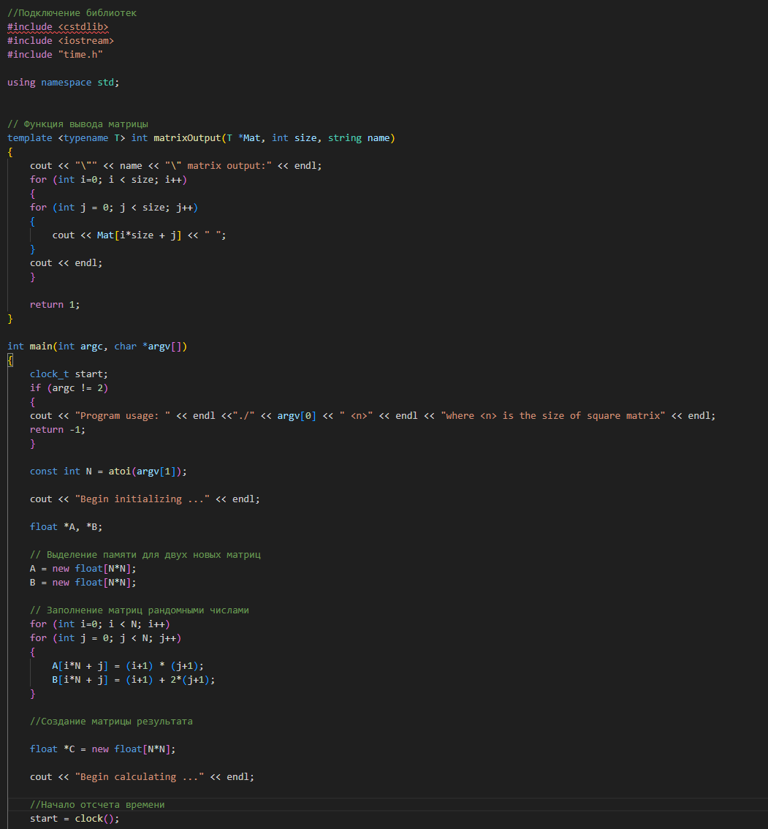
Рисунок 4 – Подробное описание кода (часть 1)
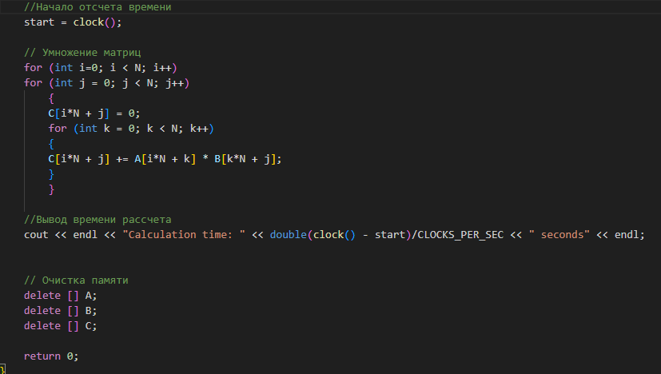
Рисунок 5 – Подробное описание кода (часть 2)

Вывод
Сложность рассматриваемого алгоритма матричного умножения составляет $O(n^{3})$. Это означает, что время выполнения растёт пропорционально кубу размера входных данных. Следовательно, увеличение размера матриц приводит к заметному увеличению времени вычислений, что полностью соответствует теоретическим ожиданиям для алгоритма с кубической сложностью.
Ссылка на репозиторий с выполненными лабораторными работами: https://github.com/MatveyPogudin/high-performance-computing

